附件1
酒店交通路线
一、举办地点
酒店名称：山西黄河京都大酒店
酒店地址：太原市小店区平阳路19号
酒店总机：0351-5679999
酒店位置图：
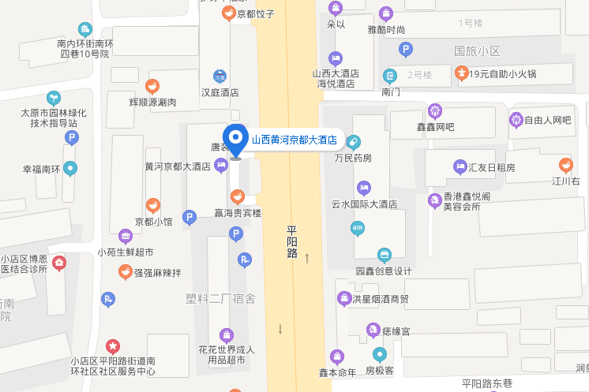
二、乘车线路
（一）火车站至酒店
1、太原站至酒店
自火车站乘856路(开往晋祠新镇方向)至财大北校站下车，步行280米即到;
若直接乘出租车前往，费用约需20元。
2、太原南站至酒店
自南站乘813/903路(开往下元方向)至平阳路平阳西-巷口站下车,步行300米即到;
若直接乘出租车前往，费用约需30元。
（二）机场至酒店
1、太原武宿机场至酒店
自机场乘机场巴士1号线至并州南路太堡街口站下车，同站换乘813路至平阳路平阳西-巷口站下车,步行300米即到;
若直接乘出租车前往，费用约需50元。

